原稿のタイトル（18pt）
～サブタイトル（16pt：必要なければ削除）～
著者１（12pt：所属）、著者２（所属）、著者３（所属1／所属2）

1. はじめに
本文書は、天文教育普及研究会の会誌『天文教育』への原稿投稿のためのMicrosoft Word用テンプレートです。Wordを利用できる方は、編集作業の効率化のために、できるだけこのテンプレートを利用して原稿の作成をお願いいたします。ただし、「一太郎」やテキストファイルによる投稿も受理します。
掲載した原稿は約１年後を目安に天文教育普及研究会のWebサイトにて一般に公開いたします。公開に差し障りのある場合は、原稿投稿時にその旨、編集委員にご連絡ください。

2. 体裁など
本文（11pt）の体裁は、
1ページ＝20文字×38行×2段
です。原則として「情報コーナー」の記事以外はすべて2段組で、段間に罫線は入れません。別ファイルに書いた文章をこのテンプレートに流し込み（コピー＆ペースト）、その後で（必要があれば）整形してください。テキストボックスによる囲み記事形式などは基本的には使用していません。
タイトルやサブタイトルは各1段組です。長くなる場合は、「書式」→「フォント」→「文字幅と間隔」→「倍率」で90～80％にして調整してください。ただ、それでも収まらない場合は、2行にしても構いません。最終的には編集委員会で調整します。
また、仕上がった原稿の最終ページに、大きな空白が出ないようにできるだけ調整をお願いします。

2.1 使用する文字
（1）書体や大きさ
本文の日本語文字は全角で明朝体（WindowsではMS明朝）、英数字は半角でCentury。文字の大きさはいずれも11ポイントです。節題や小見出しは以下のようにゴシック体で太字にします。日本語文字と英数字の間に、半角スペースは要りません。
（2）約物（記号など）
句読点は「、」（てん）と「。」（まる）を使用してください（数式中や半角英数字が連続する場合などを除きます）。（）「」［］などの括弧類は、数式中や文献番号などを除き、全角を使用してください。㎜や㎏などの機種依存文字は、文字化けの原因になりますので、mmやkgなど半角英数字をご使用ください。

2.2 段 落
段落（パラグラフ）が新しくなったときには、最初の行の冒頭に全角スペースを1文字分入れます（インデントは使用しません）。
なお、本文の段落設定について、配置は「両端揃え」にしてありますので、（数式で左右中央にするなどの場合を除き）原則として変更しないでください。

2.3 本文中の見出しの付け方
このテンプレートを参照していただければと思いますが、基本的には次の通りです。
節タイトル 1. セクション見出し
項タイトル 1.1 その下の見出し
目タイトル （1）さらに下の見出し
見出し文字・数字はゴシック体で太字（ボールド体）にします。新しい「節」や「項」が始まるときは、タイトルの上を1行空けますが（「目」の場合は、空けなくても可）、全体の分量の関係で省略する場合もあります。

2.4 文献と注釈
図表の出典を含め参考文献や引用文献は、本文中に登場する順番に、[1] [2]のように番号をつけます（[ ]と数字は半角）。
文献一覧は、本文の末尾にまとめて、番号順に列挙します。書式は見本の通りですが、文献の量が多い時は雑誌文献の論文タイトルを省略したり、また執筆者が3名以上のときは筆頭著者以外を「○○○ら」「000, 0. et al.」と省略しても構いません。
注釈が必要な場合は、文献と通して番号を付け、末尾の文献一覧にまとめてください[2]。

2.5 ヘッダーとフッター
ヘッダーには偶数ページに記事の種別（連載タイトル、投稿、報告など）、奇数ページに記事のタイトル、またフッターには誌名と巻数・号数等が入りますが、これらは編集委員会で作業を行いますので、何もしないで構いません。ページ番号も同様です。

2.6 数 式
本文中で数式が数多く出てくる場合は、それぞれの式の後に（11）などと番号を付けてください。数式の書体（フォント）も本文と同じくCenturyを使用します。
他ソフトで作成・画像化して貼り付ける場合、数式オブジェクト（Microsoft数式3.0）を利用する場合は、数式の文字の大きさが本文と極端に違わないようにご注意ください。

3. 図と表
図と表はすべて通し番号（半角数字）をつけます（図1、図2、表1など）。基本的には写真も「図」とします。本文中では、「図1では…」「…である（表2）。」のように引用します。

3.1 図の挿入
基本的には1段落の左右幅にあわせます。
挿入したい箇所をあらかじめ改行しておき、そこにカーソルをあわせてから「挿入」→「図」→「ファイルから」等として図のファイルを読み込むと、うまくいく場合が多いです。
Wordでの図の位置は、ちょっとした本文の修正で動いてしまう場合があります。図を固定するには、目的とする図の上で右クリックして、「図の書式設定」→「レイアウト」→「詳細設定」→「配置」を選び、「文字列と一緒に移動する」のチェックを外し、「アンカーを段落に固定する」にチェックを入れます。その際、「詳細設定」の「文字列の折り返し」は「上下」を選択してください。
画像データは、できるだけ仕上がりサイズ（例：1段落の左右幅＝80mm）で300dpi程度にしてから貼り込むようにしてください。
また、本誌の印刷はモノクロ（グレースケール）です。色分けされているグラフの場合は、実線・点線・破線を使い分ける、線の太さを変えるなど、白黒になっても線の区別が付くように、工夫して作成してください。写真や模式図などについて、インターネットでの公開時にカラーをご希望の場合は、カラー画像を貼り込んでください。
段抜き（1ページの横一杯）になる大きな図（表）など、図の挿入がうまくいかないときは、編集委員会で対処します。挿入したい画像ファイルを別途送付してください。

3.2 図のキャプション
原則として図の下に入れます（図1参照）。
見やすくするために図の上下に1行の空白行を入れますが、ページ送りや全体のページ数の兼ね合い等から省く場合もあります。
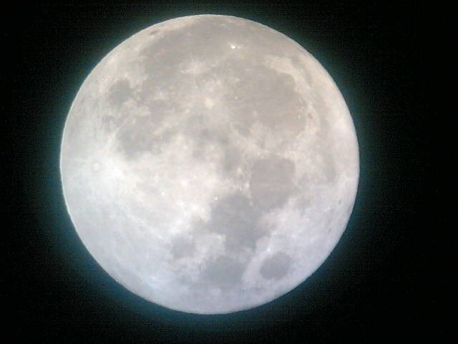
図1 中秋の名月[4]
図のタイトルやキャプションの文字はゴシック体で太字にしません。キャプションがある程度長くなる場合は、見出しと説明を分けた方が見やすくなります。なお掲載原稿は、原則として1年後を目安にインターネットで公開しますので、カラーでの公開をご希望の場合は、あらかじめカラー画像を貼り込んでください。

3.3 表について
表は、そのまま打ち込む場合、罫線の表を利用する場合、Excelで作成して貼り込む場合など、様々な方法がありますが、うまくいかない場合は編集委員会にご相談ください。
表中では、横幅を収めるために、文字の大きさを小さくしても構いません。表のタイトルは、表の上部に入れます（表1参照）。
表1 中秋の名月と満月時刻
年 | 中秋の名月 | 満月時刻
2007 | 9月25日 | 9月27日04:45
2008 | 9月14日 | 9月15日18:13
2009 | 10月 3日 | 10月 4日15:10
表のタイトルや注釈文字はゴシック体で太字にしません。

4. 文献と名前など
本文の末尾には、前述のように文献の一覧を入れます（文献がない場合は省略）。
そして最後に、名前とメールアドレス、可能なら顔写真を入れます（複数名の場合は上下に並べてください）。

5. おわりに
事前に十分推敲された完成原稿に仕上げて投稿してくださるようお願いいたします（完成原稿とは、文章が完全で、図もすべて揃っている原稿のことです）。また、十分に推敲した後も、原稿を仕上げてから一週間ほどおいて、読み直してみればケアレスミスの多くは防げるはずです。
投稿先のアドレスはpost@tenkyo.netで、ご質問先も同じです。ファイルサイズが2MB以上の場合はメールによる送受信ができないことがあります。その場合は上記へご相談ください。また逆に編集委員会から著者へ問い合わせする場合もあります。よりよい会誌の作成には両者の協力が必要ですので、ご理解ご協力をよろしくお願いいたします。

文 献
[1] 上町谷町・下町山町（2000）『天文宇宙結社の秘密』，谷九社．
[2] 注釈が少ない時はこのように文献と一緒にまとめて記載しても構いません。
[3] 大空太陽ら（2001）「天文研究会の歴史と意義」，科学サイエンス，59：999．
[4] テンキョウ・テンコ（2003）『天文論入門』（天教点子 訳），教育天文出版，pp.111-130．
[5] Foo, F. F., Aoo, A. A.（2002）‘Secret of Ihara Saikaku’，AppJ，123：456．
[6] 天文教育普及研究会 会誌00号
http://tenkyo.net/kaiho/00.html

天教 太郎
foo@docoka.ac.jp

